Об утверждении плана по управлению пастбищами и их использованию по Уалихановскому району Северо-Казахстанской области на 2018-2019 годы
Решение Уалихановского районного маслихата Северо-Казахстанской области от 12 февраля 2018 года № 6-23 с. Зарегистрировано Департаментом юстиции Северо-Казахстанской области 28 февраля 2018 года № 4584
В соответствии с подпунктом 1 статьи 8 Закона Республики Казахстан от 20 февраля 2017 года "О пастбищах", Уалихановский районный маслихат РЕШИЛ:
1. Утвердить план по управлению пастбищами и их использованию по Уалихановскому району Северо-Казахстанской области на 2018-2019 годы согласно приложению.
2. Настоящее решение вводится в действие по истечении десяти календарных дней после дня его первого официального опубликования.
Председатель
ХХІІІ сессии VI созыва | Б.Топанбаева
Секретарь
Уалихановского
районного маслихата | Б.Кадиров.
Утвержден решением Уалихановского районого маслихата № 6-23 с от 12 февраля 2018 года
План по управлению пастбищами и их использованию по Уалихановскому району Северо-Казахстанской области на 2018-2019 годы
Настоящий План по управлению пастбищами и их использованию по Уалихановскому району Северо-Казахстанской области на 2018-2019 годы (далее – План) разработан в соответствии с Законами Республики Казахстан от 20 февраля 2017 года "О пастбищах", от 23 января 2001 года "О местном государственном управлении и самоуправлении в Республике Казахстан", приказом Заместителя Премьер-Министра Республики Казахстан - Министра сельского хозяйства Республики Казахстан от 24 апреля 2017 года № 173 "Об утверждении Правил рационального использования пастбищ" (зарегистрирован в Министерстве юстиции Республики Казахстан 28 апреля 2017 года № 15090), приказом Министра сельского хозяйства Республики Казахстан от 14 апреля 2015 года № 3-3/332 "Об утверждении предельно допустимой нормы нагрузки на общую площадь пастбищ" (зарегистрирован в Министерстве юстиции Республики Казахстан 15 мая 2015 года № 11064).
План принимается в целях рационального использования пастбищ, устойчивого обеспечения потребности в кормах и предотвращения процессов деградации пастбищ.
План содержит:
1) схему (карту) расположения пастбищ на территории административно - территориальной единицы в разрезе категорий земель, собственников земельных участков и землепользователей, на основании правоустанавливающих документов, согласно приложению 1 к настоящему Плану;
2) приемлемые схемы пастбищеоборотов, согласно приложению 2 к настоящему Плану;
3) карту с обозначением внешних и внутренних границ и площадей пастбищ, в том числе сезонных, объектов пастбищной инфраструктуры, согласно приложению 3 к настоящему Плану;
4) схему доступа пастбищепользователей к водоисточникам (озерам, рекам, прудам, копаням, оросительным или обводнительным каналам, трубчатым или шахтным колодцам), составленную согласно норме потребления воды, согласно приложению 4 к настоящему Плану;
5) календарный график по использованию пастбищ, устанавливающий сезонные маршруты выпаса и передвижения сельскохозяйственных животных, согласно приложению 5 к настоящему Плану;
6) иные требования, необходимые для рационального использования пастбищ на соответствующей административно-территориальной единице.
План принят с учетом сведений о состоянии геоботанического обследования пастбищ, сведений о ветеринарно-санитарных объектах, данных о численности поголовья сельскохозяйственных животных, с указанием их владельцев – пастбищепользователей, физических и (или) юридических лиц, данных о количестве гуртов, отар, табунов, сформированных по видам и половозрастным группам сельскохозяйственных животных, особенностей выпаса сельскохозяйственных животных на культурных пастбищах, сведений о сервитутах для прогона скота и иных данных, предоставленных государственными органами, физическими и (или) юридическими лицами.
По административно-территориальному делению в Уалихановском районе имеются 11 сельских округов, 27 сельских населенных пунктов.
Общая площадь территории Уалихановского района 1292709 гектар, из них пастбищные земли – 735 544 гектар.
По категориям земли подразделяются на:
- земли сельскохозяйственного назначения – 830 982 гектар;
- земли населенных пунктов – 126638 гектар;
- земли промышленности, транспорта, связи, для нужд космической деятельности, обороны, национальной безопасности и иного несельскохозяйственного назначения – 6 662 гектар;
- земли водного фонда – 91 282 гектар;
- земли лесного фонда – 3 995 гектар;
- земли запаса – 233 150 гектар.
Климат района резкоконтинентальный, зима холодная продолжительная с сильными ветрами и метелями, лето жаркое и сухое. Среднегодовое количество осадков составляет 250–350 миллиметров, с большими колебаниями. Вегетационный период — 90 –110 суток.
Растительный покров района разнообразный, включает примерно 160 видов. Самые распространенные из них растения из семейства злаковых, сложноцветных, крестоцветных.
Почвенный покров территории района слагается в основном из обыкновенных и южных чернозҰмов.
В районе действуют 11 ветеринарных пунктов, 4 пункта для искусственного осеменения и 22 скотомогильников.
В настоящее время в Уалихановском районе насчитывается крупного рогатого скота 24 758 голов, мелкого рогатого скота 48 936 голов, 15 549 голов лошадей.
В районе образовано 42 гурта крупного рогатого скота, 58 отар мелкого рогатого скота, 18 табунов лошадей.
Для перегона скота сельских товаропроизводителей предоставляются земельные участки под скотопрогонные трассы, по пастбищным угодьям вдоль границ землепользования.
Для обеспечения сельскохозяйственных животных по Уалихановскому району имеются всего 420 608гектар пастбищных угодий. В черте населенного пункта числится 113547 гектар пастбищ, в землях запаса имеются 200420 гектар пастбищных угодий.
По перераспределению пастбищ для размещения поголовья сельскохозяйственных животных физических и юридических лиц, у которых отсутствуют пастбища и перемещения его на предоставляемые пастбища нет необходимости, в связи с тем, что все они обеспечены пастбищными угодьями.
Площадь пастбищ Уалихановского района полностью обеспечивает поголовье сельскохозяйственных животных, и нет необходимости в отгонных пастбищах, которые используются для ведения отгонного животноводства.
Приложение 1
к Плану по управлению
пастбищамии их
использованию
по Уалихановскому району
Северо-Казахстанской области
на 2018-2019 годы
Схема (карта) расположения пастбищ на территории административно - территориальной единицы в разрезе категорий земель, собственников земельных участков и землепользователей, на основании правоустанавливающих документов

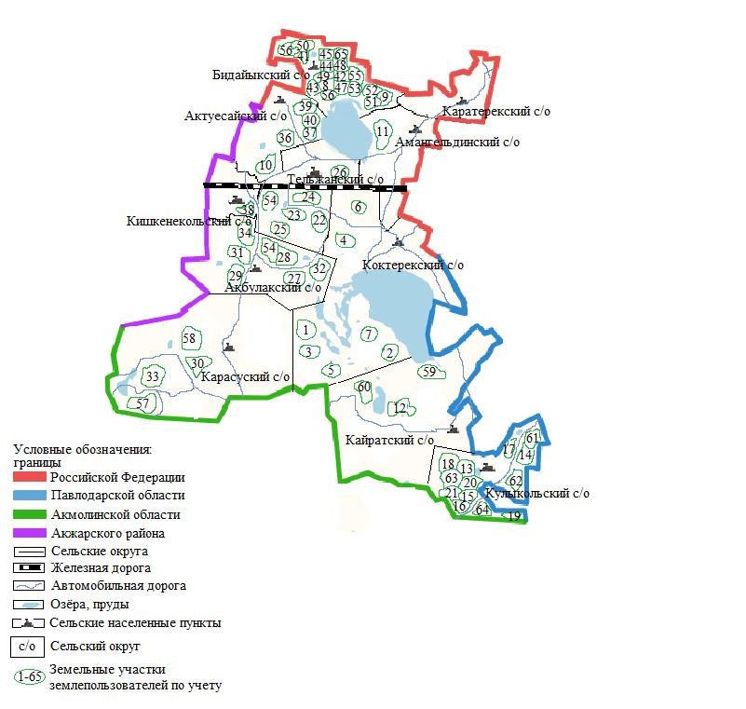

Список землепользователей земельных участков, прилагаемый к схеме (карте) расположения пастбищ Уалихановского района
№ | Наименование, фамилия, имя, отчество землепользователей
1 | Товарищество с ограниченной ответственностью "Агрофирма Кзылту-НАН"
2 | Товарищество с ограниченной ответственностью "Кзылту-Астык"
3 | Товарищество с ограниченной ответственностью "АР"
4 | Товарищество с ограниченной ответственностью "Кожаби"
5 | Товарищество с ограниченной ответственностью "Золотая Нива Юг"
6 | Товарищество с ограниченной ответственностью "Unite-Инвест"
7 | Товарищество с ограниченной ответственностью "Анара"
8 | Доскин Турлыбек Кадырбекович
9 | Кусаинов Мереке Ерденбаевич
10 | Ибрагимов Серик Есмагамбетович
11 | Нургазин Нуртас Бахытжанович
12 | Мухамеджанов Зияш Бахитжанович
13 | Аренов Куаныш Сайлауович
14 | Булегенова Маржан Хасеновна
15 | Ибраев Еркебулан Сайлауович
16 | Капышев Марат Койшынович
17 | Кендирбеков Мереке Габлулмажитұлы
18 | Казиев Куаныш Сансызбаевич
19 | Идрисов Куандык Аубакирович
20 | Жумагулов Кенжетай Мухамедрахимович
21 | Конарбаев Ернар Аскарович
22 | Темирбеков Жанбота Махметович
23 | Мухамеджанов Нурбол Сапарбекович
24 | Дюсембаев Кайрат Рамазанович
25 | Алимова Сауле Галимжановна
26 | Сергазинов Жасулан Хайырбекович
27 | Булатов Тлеуберген Ерденович
28 | Бегалина Майра Естаевна
29 | Исбулатов Хуат Кабдикаримович
30 | Сагандыков Юмшил Кабдулаулы
31 | Жакен Жархын
32 | Абилькаримов Кайрат Кажимжанович
33 | Сулейменов Максат Адильбекович
34 | Байбаатар Хуанышбек
35 | Нурсалямов Ержан Ермекович
36 | Ибраев Жумагельды
37 | Ташмаков Сайран Токтарович
38 | Жолдасбаев Суиндик Каирбекович
39 | Тлеубердин Серик Мухамедович
40 | Сулеев Дархан Амангельдинович
41 | Ахмедьянов Асылзада Нигметович
42 | Абдрахманов Сарсембай Жахиянович
43 | Аскаров Казбек Зияшевич
44 | Есенгожин Болат Косакбаевич
45 | Жапарова Нургуль Сулейменовна
56 | Жетписов Даулет Бектасович
47 | Иманов Адильбек Ахметович
48 | Имагамбетов Аблай Калиевич
49 | Куйшбаев Назымбек Ботаевич
50 | Малгаждаров Кенес
51 | Маликов Маулит Магауович
52 | Токубаева Сауле Каскатаевна
53 | Шайсултанова Раушан Темирхановна
54 | Жантлеуов Кенжебек Каирбекович
55 | Тимофеев Павел Петрович
56 | Валиев Куаныш Куттымбетович
57 | Тулебиев Куаныш Бауыржанович
58 | Амринов Канат Баяшевич
59 | Айтмагамбетов Маулет Нурмагамбетович
60 | Сайфиев Медгат Алкешевич
61 | Рахимжанова Асемгуль Камидоллаевна
62 | Шаймағанбет Кенжеғара
63 | Сматаев Аманжол Хаметович
64 | Капышев Сагат Койшынович
65 | Здоровец Григорий Федорович
Приложение 2
к Плану по управлению
пастбищамии их
использованию
по Уалихановскому району
Северо-Казахстанской области
на 2018-2019 годы
Приемлемые схемы пастбищеоборотов

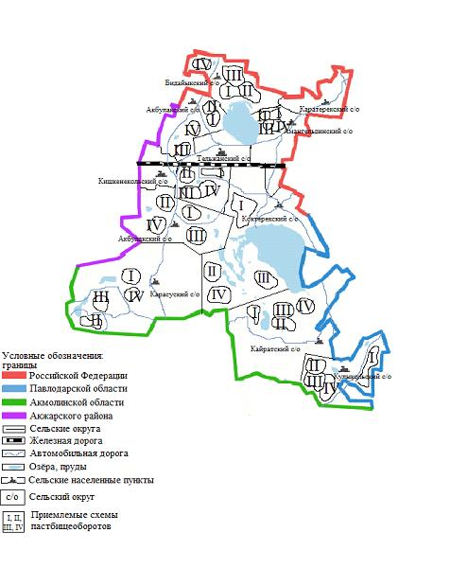

Приложение 3
к Плану по управлению
пастбищамии их использованию
по Уалихановскому району
Северо-Казахстанской области
на 2018-2019 годы
Карта с обозначением внешних и внутренних границ и площадей пастбищ, в том числе сезонных, объектов пастбищной инфраструктуры

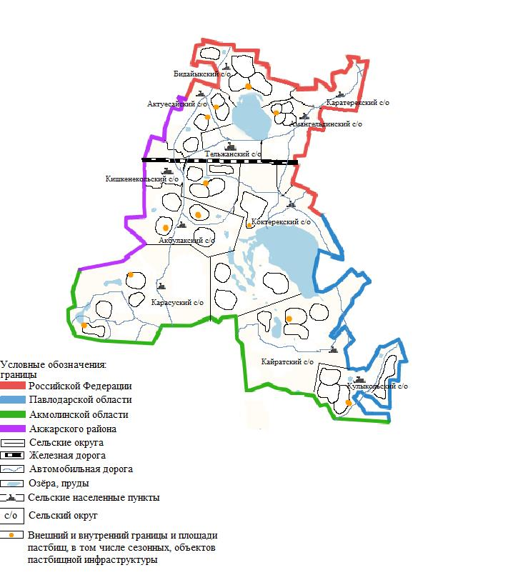

Приложение 4
к Плану по управлению
пастбищамии их использованию
по Уалихановскому району
Северо-Казахстанской области
на 2018-2019 годы
Схема доступа пастбищепользователей к водоисточникам (озерам, рекам, прудам, копаням, оросительным или обводнительным каналам, трубчатым или шахтным колодцам), составленную согласно норме потребления воды

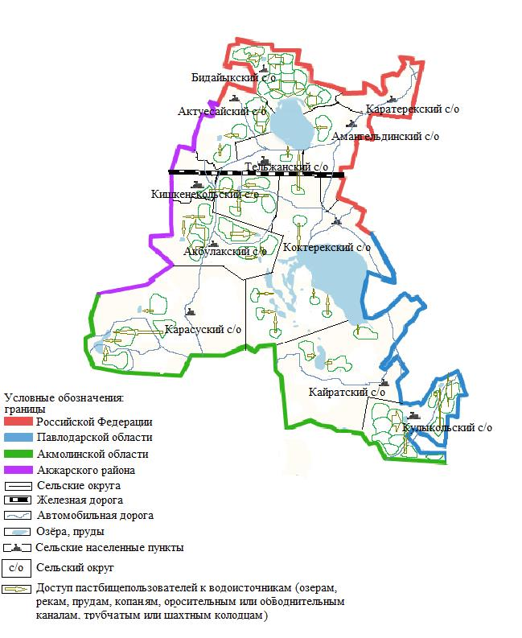

Приложение 5
к Плану по управлению
пастбищами и их использованию
по Уалихановскому району
Северо Казахстанской области
на 2018-2019 годы
Календарный график по использованию пастбищ, устанавливающий сезонные маршруты выпаса и передвижения сельскохозяйственных животных
№ | Наименование сельского округа | номера полей
 |  | I | II | III | IV
1 | Акбулакский | однократное стравливание  с 25 апреля по 24 июня | однократное стравливание  с 25 июня по 24 августа | однократное стравливание  с 25 августа по 22 октября | отдыхающее поле
2 | Актуесайский | отдыхающее поле | однократное стравливание  с 25 апреля по 24 июня | однократное стравливание  с 25 июня по 24 августа | однократное стравливание  с 25 августа по 22 октября
3 | Амангельдинский | однократное стравливание  с 25 августа по 22 октября | отдыхающее поле | однократное стравливание  с 25 апреля по 24 июня | однократное стравливание  с 25 июня по 24 августа
4 | Бидаикский | однократное стравливание  с 25 июня по 24 августа | однократное стравливание  с 25 августа по 22 октября | отдыхающее поле | однократное стравливание  с 25 апреля по 24 июня
5 | Каратерекский | однократное стравливание  с 25 апреля по 24 июня | однократное стравливание  с 25 июня по 24 августа | однократное стравливание  с 25 августа по 22 октября | отдыхающее поле
6 | Карасуский | отдыхающее поле | однократное стравливание  с 25 апреля по 24 июня | однократное стравливание  с 25 июня по 24 августа | однократное стравливание  с 25 августа по 22 октября
7 | Кайратский | однократное стравливание  с 25 августа по 22 октября | отдыхающее поле | однократное стравливание  с 25 апреля по 24 июня | однократное стравливание  с 25 июня по 24 августа
8 | Кулыкольский | однократное стравливание  с 25 июня по 24 августа | однократное стравливание  с 25 августа по 22 октября | отдыхающее поле | однократное стравливание  с 25 апреля по 24 июня
9 | Кишкенекольский | однократное стравливание  с 25 апреля по 24 июня | однократное стравливание  с 25 июня по 24 августа | однократное стравливание  с 25 августа по 22 октября | отдыхающее поле
10 | Коктерекский | отдыхающее поле | однократное стравливание  с 25 апреля по 24 июня | однократное стравливание  с 25 июня по 24 августа | однократное стравливание  с 25 августа по 22 октября
11 | Тельжанский | однократное стравливание  с 25 августа по 22 октября | отдыхающее поле | однократное стравливание  с 25 апреля по 24 июня | однократное стравливание  с 25 июня по 24 августа

© 2012. РГП на ПХВ «Институт законодательства и правовой информации Республики Казахстан» Министерства юстиции Республики Казахстан

